ЖШС «Жас батыр Атырау» балабақшасы

Сайыс
Тақырыбы: «Наурыз ханщайымы»
«Қарлығаш» МАД тобы
Күні: 31.03.2023ж.
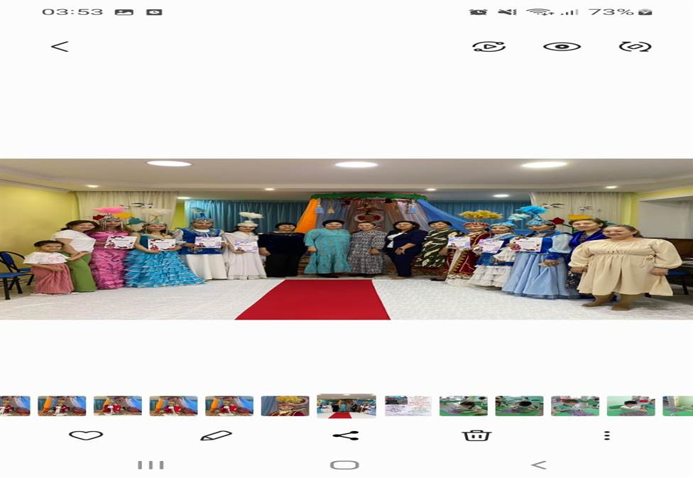

Тәрбиеші: Ж.К.Хайдарова

Атырау қаласы
Мақсаты: Наурыз мейрамы туралы түсінік беру арқылы Қазақ халқының салт-дәстурін көрсету және оны құрметтей білуге тәрбиелеу. Отанын, елін, жерін, ұлттық салт – дәстүрлерді дәріптеуге тәрбиелеу.
Имандылық, инабаттылық, ізеттілік қасиеттерін қалыптастыру.
Наурыз- бұл ежелгі түркі халықтарының жаңа жыл мейрамы. Парсы тілінен аударғанда наурыз сөзі жаңа күн деген мағынаны білдіреді. Оны барлық түркі халықтары: қазақтар, қырғыздар, өзбектер, тәжіктер, тағы басқалар атап өтеді. Бұл мейрам күн мен түннің теңелген мерзімі. Қазақ елі бұл күнді «Ұлыстың ұлы күні» деп атаған. Наурыз көктемнің ең көркем айларының бірі. Наурыз айын қазақ халқы ерекше құрметтейді. Себебі, наурыз қыстан шығып, күн нұрына бөленіп, жаңа жылды қарсы алу мерекесі.

